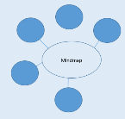  Materiale til studieaktivitet  2. semester  ”To do liste” | Stud:
 | Periode:
 | Sygehus: | Afsnit:
 | AKU/KKU: | Initialer:
 | KV: | Initialer:

Ansvarlig  Opgaver | KKU/AKU/KV  Dato og initialer | Stud.  Dato og initialer
Velkomstbrev inkl. arbejdsplan Praktikportal (PP) | Under fanen oversigt i PP
Tjekke Tryg-brandskolebevis max. 1 år gammel | Vejl. tjekker | Stud. Upload I PP
Stikskadebevis – PLAN2LEARN –søg undgå stikskader | Vejl. tjekker | Stud. e-læring
Udlevere ”Materiale til studieaktivitet”.
Udlevere og gennemgå introprogram (eget afsnit)
IT oprettelse | Vejl. opretter D4 363654 | Stud. læser D4 333749
Besvare elektronisk evalueringsskema |  | Stud. besvare, se QR på introprogram
Dokumentere forløb i PP rettidigt
Returnere ID-kort til driftsafdelingen

Uddannelsessamtaler og feedback (studerende er medansvarlig for udfyldelse)
Fælles forpligtende aftale om forventninger, studieaktiviteter, mødeplan osv. Se s. 5 |  |  | Dato:
Du uploader resumé i praktikportalen |  |  | Dato:
Studieaktivitet I  Sygeplejefaglige interventioner i stabile og komplekse pleje- og behandlingsforløb.  Studieaktiviteten omfatter en mundtlig præsentation af en udført intervention med afsæt i en sygeplejefaglig problemstilling og med argumentation for klinisk beslutningstagen ud fra sygeplejens videngrundlag. |  |  | Dato:  Feedback på interventioner | Dato:  Feedback på interventioner
Du uploader 2 dispositioner i praktikportalen |  |  | Dato: | Dato:
Studieaktivitet II
Øve dig i medicinhåndtering  Udarbejde to beskrivelser | Afleveret – Dato:  Mundtlig feedback - Dato:
Du uploader de to beskrivelser i praktikportalen |  | Dato: Dato:
2. semester 1. periode: Vejleder dokumenterer mødepligt i slutningen af praktikken |  | Timer i alt: |  | Dato:
2. semester 2. periode: Vejleder dokumenterer forventelig mødepligt i PP, ca. 4 uger før praktikken slutter. Dato fremgår i PP. |  | Timer i alt: |  | Dato:
Ekstern klinisk prøve |  | Dato:

Introduktionsprogram

Emnerne kan indsættes i afsnittets øvrige introduktionsmateriale
Dato | Emne | Bemærkninger | Vejleder sørger for:  Dato/Sign.:
 | Uniform, Omklædningsforhold, personaleskab, duftpolitik | Alt om din praktik - Region Sjælland - Vi er til for dig (regionsjaelland.dk)
 | Sikkerhed og fortrolighed ved personhenførbare data | Alt om din praktik - Region Sjælland - Vi er til for dig (regionsjaelland.dk)
 | Introduktion til D4 kliniske retningslinjer – f.eks. håndhygiejne, EWS, forflytning
Beredskabsplan og placering af: brandslukningsudstyr, Nødudgange
Tlf. nr. ved brand
 | Handling ift. hjerte- lungeredning  (udlevering af tlf. nr.) | Basal Hjerte- lunge træning redning på skolen
 | Opfølgning på UTH | Alt om din praktik - Region Sjælland - Vi er til for dig (regionsjaelland.dk)
 | Undervisning i forflytning, eget regi (husk: forflytningsvejl.)
 | SP sidemandsoplæring og evt. andre lokale tilbud
 | Lægemiddelgivning for studerende | Dok.Nr.: 235495
 | Studerende i studiejobs | Dok. Nr.: 326197
 | Introduktion i afsnittet | Bemærkninger | Vejleder – Dato/Sign.
 | Arbejdskultur – syge- raskmelding til afsnittet
 | Personale
 | Studerende – elever i afdelingen
 | Uddannelsesspecifikke emner | Bemærkninger | Vejleder – Dato/Sign.
Planlægning og aftaler ift.
Arbejdsplan 30 timer i
Gennemsnit/ uge
 | Beskrivelse af klinisk uddannelsessted
 | Læringsmiljø – studierum
 | Undervisningstilbud i afsnittet
 | Elektronisk evaluering – skema er på hjemmeside eller brug denne QR-kode

Indledning
2. Semesters tema er klinisk beslutningstagen i stabile og komplekse pleje- og behandlingsforløb.

Semesteret er opdelt i 3 tematikker:
- Klinisk beslutningstagning og evidensbaseret sygepleje
- Sygeplejefaglige interventioner i stabile og komplekse pleje- og behandlingsforløb
- Klinisk beslutningstagen og sygepleje i praksis (10 uger i praktik)

Beskrivelse af tematikken: Klinisk beslutningstagen og sygepleje i praksis (15 ects – 10 uger):
Klinisk beslutningstagen og sygepleje i praksis er en tematik, som foregår på godkendte praktiksteder. I praktikperioden skal du udføre sygeplejefaglige interventioner i stabile og komplekse pleje- og behandlingsforløb. Du skal anvende og begrunde klinisk beslutningstagen ud fra forskellige former for viden og i samspil med patienter, borgere og pårørende. Du skal desuden inddrage metoder og standarder for kvalitetssikring og patientsikkerhed fx kliniske retningslinjer, dokumentation og utilsigtede hændelser. Ydermere skal du inden for sygeplejerskens ansvars og kompetenceområde håndtere og administrere medicin til udvalgte patienter/borgere og generelt videreudvikle din faglige og professionelle identitet jf. uddannelsesplan.

Studieaktiviteterne i praktikperioden
I praktikperioden skal du arbejde med forskellige studieaktiviteter herunder:
- Sygeplejefaglige interventioner i stabile og komplekse pleje- og behandlingsforløb.
Studieaktiviteten omfatter en mundtlig præsentation af en udført intervention med afsæt i en sygeplejefaglig problemstilling og med argumentation for klinisk beslutningstagen ud fra sygeplejens videngrundlag.

- Øvelse i medicinhåndtering. Gennem hele praktikforløbet skal du inden for sygeplejerskens ansvars og kompetenceområde håndtere og administrere medicin til udvalgte patienter/borgere. Du skal skriftligt beskrive din medicinhåndtering ifm. 2 forskellige patient-/borgerforløb.

Yderligere beskrivelse af studieaktiviteterne finder du længere nede i materialet. Din kliniske vejleder giver mundtlig feedback på studieaktiviteterne. Studieaktiviteterne og feedback relateret hertil indgår i mødepligten i praktikperioden.

Semesterprøven på 2. semester
Prøven er en ekstern, mundtlig og individuel prøve. Prøven er klinisk og afspejler mål for læringsudbytte for hele semesteret svarende til 30 ECTS. Prøven afholdes i slutningen af semesteret og opfyldelse af mødepligten i praktikken er en forudsætning for, at du kan gå til prøven.

Prøven foregår i et simulationslaboratorium eller lignende på enten et praktiksted eller et af uddannelsesinstitutionens udbudssteder i henholdsvis Roskilde, Holbæk, Slagelse, Næstved eller Nyk. F.

Eksaminatorer ved prøven er klinisk vejleder og en underviser fra uddannelsesinstitutionen. Begge eksaminatorer har notatpligt. Derudover deltager ekstern censor.
Studerende skal være iført uniform.

Til prøven trækker du en case, som danner grundlag for den mundtlige eksamination.

Fra du trækker casen har du cirka 40 minutters forberedelse inden eksaminationen. I forberedelsen er det tilladt at medbringe hjælpemidler.

Den mundtlige del af prøven har en samlet varighed af 30 minutter eksklusiv votering.

Du præsenterer indledningsvis patienten kort og hvad du ønsker at demonstrere. Du har 10 minutter i alt til at demonstrere, forklare og begrunde én udvalgt sygeplejefaglig intervention i relation til patienten/borgens situation i casen.

I den efterfølgende eksamination (20 minutter) tager eksaminatorerne og censor udgangspunkt i casen, din demonstration og i mål for læringsudbytte for 2. semester.

Under den mundtlige eksamination skal du være parat til at:
- Redegøre for hvilket videngrundlag du trækker på i forbindelse med klinisk beslutningstagen
- Anvende kliniske metoder for at sikre evidensbaseret sygeplejepraksis
- Anvende udvalgte metoder og standarder for kvalitetssikring og patientsikkerhed fx ved inddragelse af relevante kliniske retningslinjer
- Forklare de anatomiske, fysiologiske og patofysiologiske mekanismer i relation til den sygeplejefaglige problemstilling og den valgte intervention
- Inddrage relevant viden i forhold til patientens/borgerens aktuelle ernæringstilstand/-udfordringer og komme med forslag til konkrete sygeplejefaglige interventioner
- Inddrage viden om mikrobiologi fx i forhold til hygiejniske principper, afbrydelse af smittekæder, forebyggelse af infektioner m.v.
- Inddrage viden om farmakologi med udgangspunkt i det specifikke lægemiddel anført i casen samt håndteringen af dette.

Efter den mundtlige eksamination har eksaminatorerne og censor cirka 10 minutter til votering og tilbagemelding. Du kan ikke overvære voteringen. Prøvens bedømmelse sker på grundlag af dit indledende oplæg og den efterfølgende eksamination i forhold til mål for læringsudbytte for 2. semester. Bedømmelsen sker efter 7-trinsskalaen. Prøven er bestået, når du har opnået karakteren 02 eller derover. Beståede prøver kan ikke tages om. Bestås prøven ikke, indstilles du til omprøve jf. Prøveregler for Professionshøjskolen Absalon.

Læringsfremmende feedback
På 2. semester arbejder du med portfolio, som skal gøre dig bevidst om dine læreprocesser i relation til semesterets mål for læringsudbytte samt udvikle din evne til at reflektere over og koble teoretisk og klinisk undervisning. Dette med henblik på at skabe sammenhæng mellem semestrets forskellige aktiviteter.
På semesteret arbejdes der systematisk og kontinuerligt med feedup- back og -forward, med det formål at styrke dit læringsforløb og –udbytte. Feedup- back og -forward foregår i en interaktion mellem undervisere, kliniske vejledere og/eller medstuderende med fokus på udvikling af viden, færdigheder og kompetencer. Feedup- back og -forward sigter mod udvikling af studerendes læringsstrategier og læringskompetencer med henblik på at øge læringsfremmende processer/aktiviteter og dermed skabe ansvar for egen læring og øge graden af forpligtelse over for medstuderende og studiemiljøet. Jf. uddannelsesplan.

Fælles forpligtende aftale på praktikstedet
Inden for de første tre dage til én uge afholdes en samtale, hvor praktikken i store træk planlægges og aftaler nedskrives som forpligtende aftale – anvend skemaet nedenfor. Genanvend skemaet i løbet af praktikken ved behov f.eks. efter fravær i praktikken. Alle skemaer uploades i praktikportalen (PP).

Når praktikken afsluttes godkender/afviser vejleder i Praktikportalen om du har opfyldt mødepligten*. Opfyldelse af mødepligten i praktikken er en forudsætning for, at du kan gå til prøve på semestret.

* Mødepligten omfatter følgende (jf. studieordningen):
- Der er mødepligt i praktikken svarende til et omfang på gennemsnitligt 30 timer om ugen.
Ved praktikperiodens begyndelse aftaler du og vejleder, hvilke aktiviteter og konkret mødetid, der registreres fremmøde til.
Aktiviteter inkluderer:
- Alle studieaktiviteter, som fremgår af uddannelsesplanen for det respektive semester,
- Den generelle studieplan for praktikken på praktikstedet
- Den individuelle studieplan, der udarbejdes ved praktikperiodens begyndelse.

Se mere om dit og vejleders samarbejde i dokumentet ’Samarbejde, roller og ansvar’ i relation til praktik.

- Aftaler ift. mødepligt | Dato | Kommentarer
Der er mødepligt til:

- Studieaktiviteter i uddannelsesplanen
- Planlagte fælles refleksioner
- Planlagt undervisning og Skills-undervisning
- Indhold i generel og individuel studieplan
- Planlagte samtaler og vejledning

- Er der fastlagt studiefri i praktikperioden? Hvordan har det indflydelse på praktikken?

- Information om procedure for syge- og raskmelding

- Planlægning af fremmøde og drøftelse af mødepligt.

- Hvad er læringsmulighederne i aften- og weekendvagter?

Når praktikken slutter godkender vejleder i PP
Ved IKKE godkendt praktik beskriver vejleder i PP det du mangler i praktikken ift. MØDEPLIGT

- Aftaler ift. Studieaktiviteter | Dato | Kommentarer
- Aftal udarbejdelse af studieaktiviteter og feedback herpå.

- Samarbejde om praktikportalen - Drøft hvad studerende skal uploade og hvad vejleder skal godkende/afvise.

Når praktikken slutter godkender vejleder i PP
Ved IKKE godkendt praktik beskriver vejleder i PP det du mangler i praktikken ift. STUDIEAKTIVITETER

- Aftaler ift. Generelle studieplan (Praktikstedets læringsmateriale) | Dato | Kommentarer
- Temaer ift. den generelle uddannelsesplan

- Temaer ift. den afsnitsspecifikke plan

- Hvordan samarbejder vi om lærings-redskaber og -materiale?

- Hvordan inddrager I mål for læringsudbytte og forbereder jer til samtaler?

- Lokale tilbud for eksempel fælles refleksioner og træning af praktiske færdigheder i læringslab?

Når praktikken slutter godkender vejleder i PP
Ved IKKE godkendt praktik beskriver vejleder i PP det du mangler i praktikken ift. GENERELLE STUDIEPLAN

- Aftaler ift. Individuelle plan | Dato | Kommentarer
- Dine forventninger til praktikforløbet og din egen indsats?

- Personlige udviklingsønsker som vi kan støtte dig i

- Identificering og drøftelse af dine teoretiske og praktiske forudsætninger fra tidligere:
  - Hvilke faglige styrker har du?
  - Hvilke faglige interesser har du?
  - Hvilke faglige områder har du brug for at udvikle?
  - Har du erfaringer fra tidligere der kan understøtte praktikforløbet?

- Praktikstedets råd til hvordan du kan indgå i praksisfællesskabet.

- Hvad kan du forvente ift. vejledning? (Hvor ofte, hvornår, hvordan og af hvem)

- Hvordan kan vi samarbejde ift. vejledning?

- Hvad gør du hvis vejleder ikke er til stede?

- Hvordan kan vi støtte dig hvis du har udfordringer f.eks. ift. koncentration, læsning, skrivning?

- Hvordan kommunikerer vi ved misforståelser, udfordringer eller lignende?

- Hvordan skal vi reagere hvis en af os er bekymret for praktikforløbet - rettidig omhu? F.eks. ansvar, kompetencer, adfærd og patientsikkerhed
Når praktikken slutter godkender vejleder i PP
Ved IKKE godkendt praktik beskriver vejleder i PP det du mangler i praktikken ift. INDIVIDUELLE PLAN

Underskrifter bekræfter, at I har aftalt ovenstående. Dato __________________

Underskrift studerende _______________________Underskrift klinisk vejleder _____________________________

Studerende uploader aftalen i PP
Revideret aftale Dato __________________

Ændringer ift. tidl. aftale:

Underskrift studerende _______________________Underskrift klinisk vejleder ___________________________
Studerende uploader revideret aftale i PP

Mål for læringsudbytte på 2. semester
Læringsudbyttet er styrende for hele 2. semester og din viden, færdigheder og kompetencer i klinisk beslutningstagen vil blive bedømt ift. disse ved den afsluttende prøve.
OBS: læringsudbyttet er for hele 2. semester (20 uger ialt)
Viden:
V1: kan forklare dele af menneskets anatomi, fysiologi og patofysiologi
V2: kan forklare dele af farmakologi, medicinhåndtering, rammeordination og rammedelegering
V3: kan forklare videnformer til systematisk at observere, diagnosticere, kommunikere, vurdere, prioritere,
evaluere, dokumentere og justere sygepleje til patient og borger på individ- og gruppeniveau
V4: kan forklare klinisk beslutningstagen ud fra praksis-, udviklings- og forskningsviden
V5: kan forklare sygeplejefagets værdier samt udvalgte teorier, begreber og metoder
V6: kan beskrive patientens og borgerens mål
V7: kan beskrive udvalgte metoder og standarder for kvalitetssikring og patientsikkerhed
V8: kan beskrive grundlæggende videnskabsteori og forskningsmetode og relatere denne viden til
professionspraksis
Færdigheder:
F1: kan anvende og begrunde kliniske beslutningstagen ud fra forskellige former for viden i samspil med
patient og borger til systematisk at observere, diagnosticere, vurdere, prioritere, evaluere,
dokumentere og justere sygepleje på individ og gruppeniveau
F2: kan anvende og begrunde sygeplejefaglige interventioner i stabile og komplekse pleje- og
behandlingsforløb
Kompetencer:
K1: kan holde sig fagligt ajour ud fra en forståelse for og identifikation af egne læringsprocesser og
udviklingsbehov

Formål med mindmaps:
For at du lettere kan arbejde med mål for læringsudbytte for 2. semester, har vi beskrevet læringsaktiviteter, som du skal arbejde med i mindmaps: Ernæring og væskebalance, hygiejne, dokumentation m. fl.

Du og din vejleder forholder jer løbende til mål for læringsudbytte og midtvejs samt afslutningsvis i praktikken, laver I en status over din opnåede viden og færdigheder. Hver gang I laver en status, noterer du det i din portfolio, så du har styr på, hvad du skal arbejde med fremadrettet.
Du skal opnå viden, færdigheder og kompetencer indenfor de temaer, der er beskrevet i de forskellige mindmaps. Når du øver dig i praksis opnår du færdigheder og kompetencer indenfor temaerne.

Indenfor hvert tema i de pågældende mindmaps skal du koble de forskellige vidensformer (Anvend KROB modellen som beskriver: viden fra erfaring, fra og om patient, lokale ressourcer og fra forskning).
Indenfor personlig hygiejne skal du bl.a.:

- Kende gældende retningslinjer
- Koble teori omkring omsorg/egenomsorg
- Huden og cellerne
- Anatomi og fysiologi
- Mikrobiologi
- Sygdomslære
- Blufærdighed, etik og kultur
- Sociologi

Beredskabsplan og placering af: brandslukningsudstyr
Arbejdskultur – syge- raskmelding til afsnittet
Læringsmiljø – studierum mm.

Sygeplejefaglige interventioner
Du skal øve dig i nedenstående interventioner
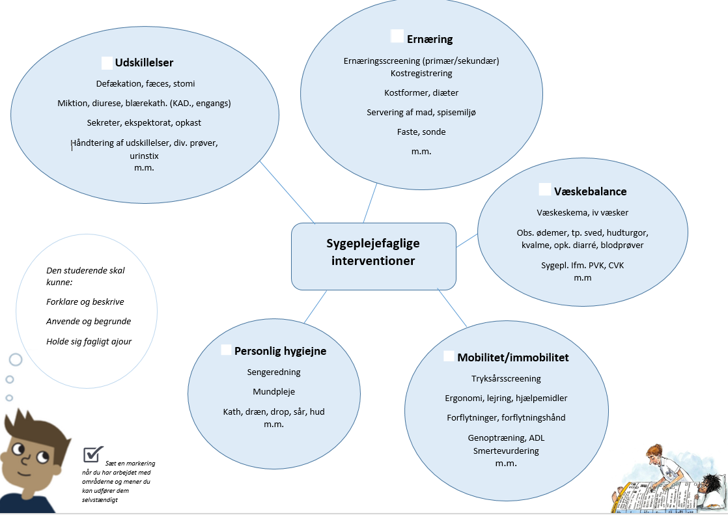

Specifikt fra afsnittet
Specifikt fra afsnittet

Udfyldes i samarbejde
mellem vejleder og studerende

Sygeplejefaglige interventioner
Du skal øve dig i nedenstående interventioner.
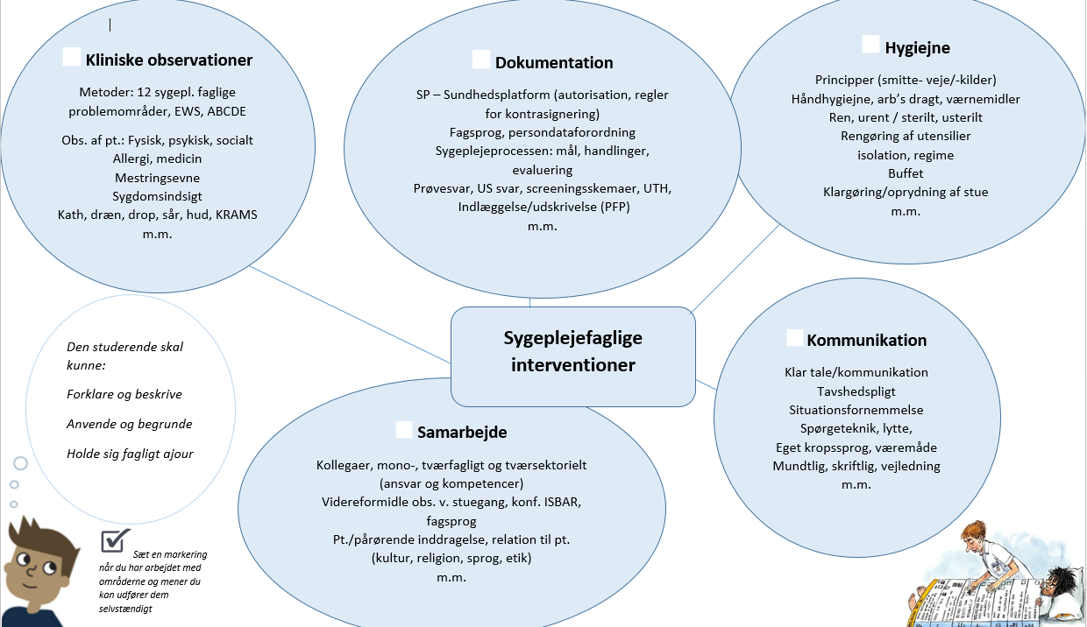

Udfyldes i samarbejde
mellem vejleder og studerende
Specifikt fra afsnittet

Klinisk beslutningstagen
Du skal arbejde med KROB modellen – se nedenstående.
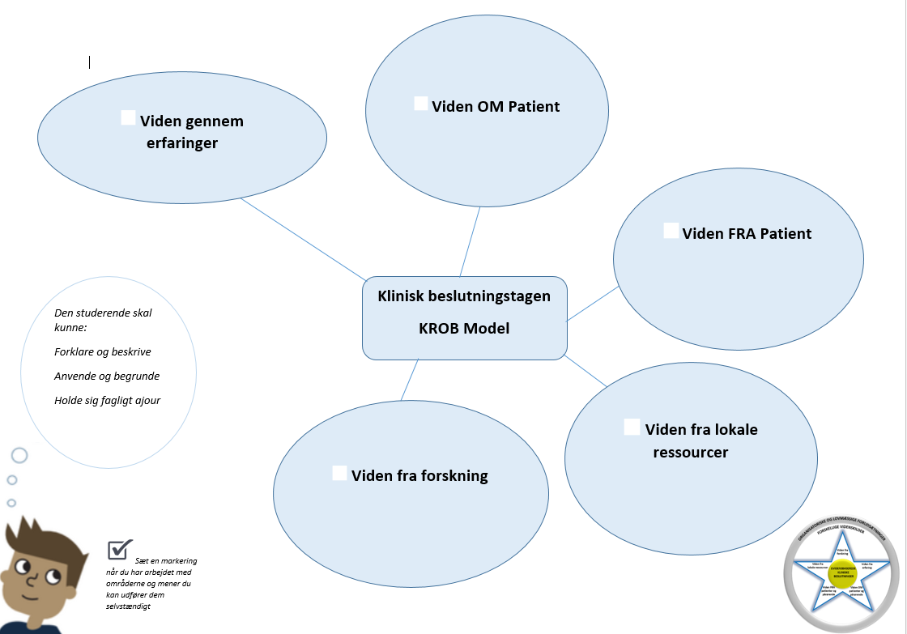

Specifikt fra afsnittet

Udfyldes i samarbejde
mellem vejleder og studerende

Studieaktivitet I  Tema: Kliniske beslutningstagen og sygepleje i praksis | Sygeplejefaglige interventioner i stabile og komplekse pleje- og behandlingsforløb. Herunder mundtlig præsentation af en udført intervention med afsæt i en sygeplejefaglig problemstilling og med argumentation for klinisk beslutningstagen ud fra sygeplejens videngrundlag.
Studieaktiviteten skal der arbejdes med gennem hele praktikken, så du kan indstilles til klinisk prøve.

For at opnå mødepligten på 300 timer for praktikken, planlægges til ”fælles forpligtende samtale”, hvordan disse timer skal afvikles.

Studieaktiviteten er gennemført, når du har uploadet relevant materiale i praktikportalen, se nedenstående:

Semester | 2. semester.  Tematik: Klinisk beslutningstagen og sygepleje i praksis
Studieaktivitet I | Sygeplejefaglige interventioner i stabile og komplekse pleje- og behandlingsforløb. Herunder mundtlig præsentation af en udført intervention med afsæt i en sygeplejefaglig problemstilling og med argumentation for klinisk beslutningstagen ud fra sygeplejens videngrundlag.
Formål | Studieaktiviteten retter sig mod nedenstående mål for læringsudbytte:  Viden:  - Kan forklare klinisk beslutningstagen ud fra praksis-, udviklings- og forskningsviden  - Kan forklare videnformer til systematisk at observere, diagnosticere, kommunikere, vurdere, prioritere, evaluere, dokumentere og justere sygepleje til patient og borger på individ- og gruppeniveau  - Kan forklare dele af menneskets anatomi, fysiologi og patofysiologi  - Kan beskrive patientens og borgerens mål  - Kan beskrive udvalgte metoder og standarder for kvalitetssikring og patientsikkerhed  - Kan forklare sygeplejefagets værdier samt udvalgte teorier, begreber og metoder  Færdighed:  - Kan anvende og begrunde sygeplejefaglige interventioner i stabile og komplekse pleje- og behandlingsforløb  - Kan anvende og begrunde kliniske beslutningstagen ud fra forskellige former for viden i samspil med patient og borger til systematisk at observere, diagnosticere, vurdere, prioritere, evaluere, dokumentere og justere sygepleje på individ- og gruppeniveau  Kompetence:  - Kan holde sig fagligt ajour ud fra en forståelse for og identifikation af egne læringsprocesser og udviklingsbehov
Indhold og metode | Studieaktiviteten foregår gennem hele praktikforløbet, hvor du øver dig i klinisk beslutningstagen.  Inden studieaktiviteten:  Du udvælger hver dag i samråd med vejleder en patient(er)/borger(e). Det må gerne være den samme patient/borger flere dage i træk.  - Du indsamler data om og observerer patient/borger ud fra sundhedsstyrelsens 12 problemområder mhp. at identificere sygeplejefaglige problemstillinger og træffe kliniske beslutninger ud fra praksis-, udviklings- og forskningsviden  - Under vejledning udvælger og prioriterer du sammen med patienten/borgeren de vigtigste problemstillinger/sundhedsudfordringer og de interventioner, der skal udføres  - Du øver dig i at inddrage forskellige videnformer og at argumentere fagligt for dine valgte problemstillinger og interventioner  - Du medvirker til dokumentation af patientens mål og interventionerne i patient/borger-forløbet  - Du reflekterer dagligt over dine:  - kliniske beslutninger ud fra KROB modellen  - udførte interventioner ud fra Bjørks ”Model for praktisk færdighedsudøvelse”. www.rins.dk  Selve studieaktiviteten  Studieaktiviteten skal forberede dig til den kliniske prøve. Studieaktiviteten afholdes 2 gange i løbet af praktikperioden og har en varighed på max 1 time pr. studerende.  Du og vejleder aftaler datoer og tidspunkter for studieaktiviteten. I udvælger i samarbejde en patient/borger. Du forbereder dig og demonstrerer for vejleder udførelsen af en udvalgt intervention.  Derefter udarbejder du en disposition, der indeholder nedenstående punkter og som du præsenterer for vejleder og evt. medstuderende:  - en kort præsentation af patienten/borgerens sygeplejefaglige problemstillinger  - en begrundelse for de kliniske beslutninger du har truffet på baggrund af patientens/borgers sundhedsudfordringer. Begrundelsen skal underbygges af forskellige videnformer, herunder viden OM og FRA patient/borger samt øvrig praksis-, udviklings- og forskningsviden (KROB modellen)  - en evaluering af hvordan interventionen blev udført (inddrag gerne Bjørks model for praktisk færdighedsudøvelse).
Forudsætninger | - Du og vejleder forventningsafstemmer ved den fælles forpligtende aftale, hvilke interventioner/aktiviteter du skal øve og hvordan studieaktiviteterne m.m. indgår i mødepligten.  - Du informeres om de sygeplejefaglige interventioner, der er mulighed for at lære på det enkelte praktiksted. Det er vigtigt, at du øver dig mange gange for at opnå en vis rutine, og du lærer at beskrive og forklare, hvorfor interventionerne gøres forskelligt afhængigt af den enkelte patient og dennes sundhedsudfordringer.  - At du kan søge, begrunde og anvende kliniske retningslinjer som led i kvalitetssikring og patientsikkerhed f.eks. omhandlende infektionsmedicin, dokumentation, div. screeninger, sygeplejefaglige procedurer/interventioner  - At du har kendskab til sygeplejeprocessen  - At du søger og tilegner dig teoretisk viden – bl.a. anatomi, fysiologi, patofysiologi, sygdomslære m.m. ift. patienters/borgeres sundhedsudfordringer  - Kan anvende KROB modellen  - Kan anvende Bjørks Model for praktisk færdighedsudøvelse.
Læringsfremmende feedup, feedback og feedforward | De to dispositioner danner grundlag for feedback og feedforward ved studieaktiviteterne ift. følgende:  - Du skal kunne anvende og begrunde klinisk beslutningstagen  - Du skal kunne beskrive mål og handlinger i konkrete patient/borger pleje- og behandlingsforløb  - Du skal kunne evaluere og justere sygeplejen til patienten/borgeren  - Du skal kunne forklare patientens/borgerens sygdom og problemstillinger ud fra anatomi, fysiologi, patofysiologi, sygdomslære  - Du skal kunne begrunde og anvende kliniske metoder f.eks. ABCDE, EWS, Sundhedsstyrelsens 12 sygeplejefaglige områder til systematisk observation  - Du skal kunne anvende klar og sikker kommunikation f.eks. ISBAR  - Du skal kunne forklare videnformer ud fra KROB modellen  - Du skal reflektere over de udførte interventioner vha. Bjørks model for praktisk færdighedsudøvelse  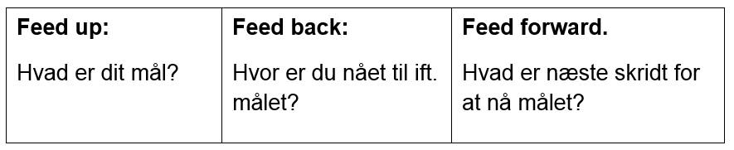  På nogle praktiksteder kan der evt. være mulighed for peer-to -peer drøftelser af indholdet af dine dispositioner med andre studerende ud fra model for praktisk færdighedsudøvelse.
Gennemførelseskriterier | Når du har:  - Arbejdet med de sygeplejefaglige interventioner  - Har fået feedback og feedforward på de 2 studieaktiviteter  - Har uploadet 2 dispositioner i praktikportalen  bekræfter vejleder i praktikportalen, at studieaktiviteterne er gennemført.
Gældende fra september 2022

Medicinhåndtering
Du skal øve dig i nedenstående:
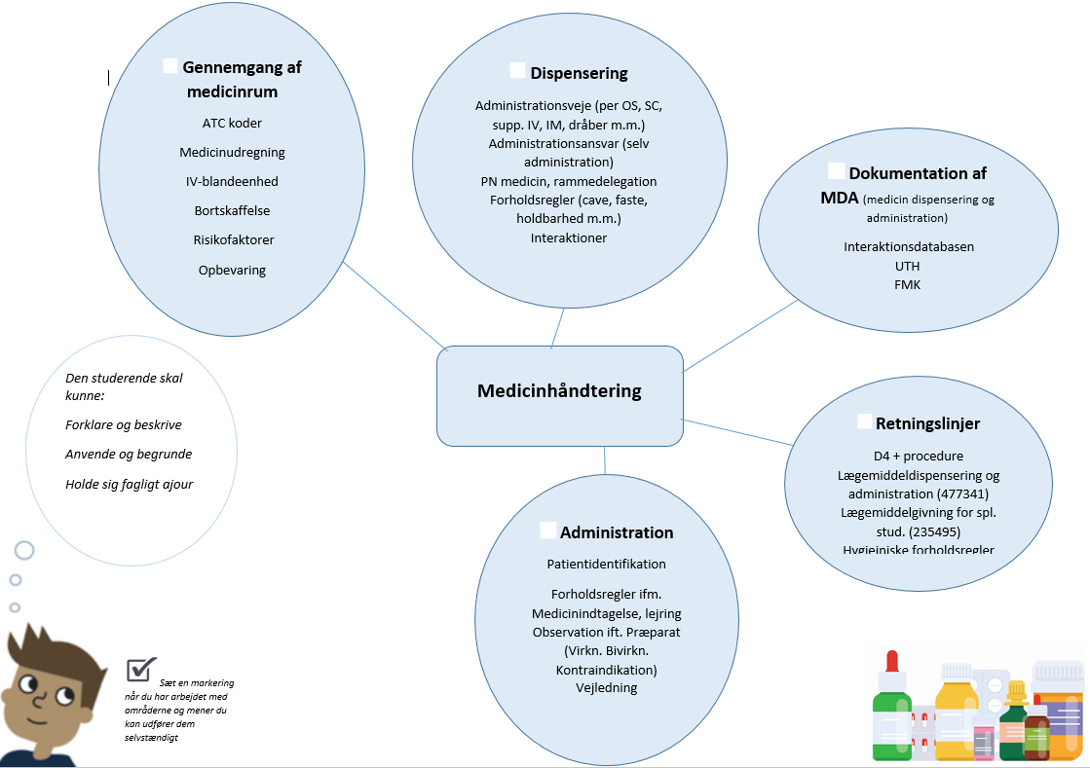

Udfyldes i samarbejde
mellem vejleder og studerende
Specifikt fra afsnittet

Studieaktivitet II  Tema: Kliniske beslutningstagen og sygepleje i praksis | Øvelse i medicinhåndtering samt beskrive to patientforløb
Studieaktiviteten består af to dele, som skal gennemføres, så du kan indstilles til klinisk prøve.

For at opnå mødepligten på 300 timer for praktikken, planlægges til ”fælles forpligtende samtale”, hvordan disse timer skal afvikles.

Studieaktiviteten er gennemført, når du har uploadet relevant materiale i praktikportalen, se nedenstående:

Semester | 2. semester.  Tematik: Klinisk beslutningstagen og sygepleje i praksis
Studieaktivitet II | Øvelse i medicinhåndtering
Formål | Studieaktiviteten retter sig mod nedenstående mål for læringsudbytte:  Viden:  - Kan forklare dele af farmakologi, medicinhåndtering, rammeordination og rammedelegering  - Kan forklare videnformer til systematisk at observere, diagnosticere, kommunikere, vurdere, prioritere, evaluere, dokumentere og justere sygepleje til patient og borger på individ- og gruppeniveau  - Kan beskrive patientens og borgerens mål  - Kan beskrive udvalgte metoder og standarder for kvalitetssikring og patientsikkerhed  - Kan forklare dele af menneskets anatomi, fysiologi og patofysiologi  Kompetence:  - Kan holde sig fagligt ajour ud fra en forståelse for og identifikation af egne læringsprocesser og udviklingsbehov
Indhold og metode | Gennem hele praktikforløbet skal du inden for sygeplejerskens ansvars og kompetenceområde håndtere og administrere medicin til udvalgte patienter/borgere.  Du introduceres til og oplæres i det kliniske undervisningssteds medicinhåndtering herunder:  - Lovgivning og retningslinjer  - Patientsikkerhed og arbejdsmiljø  - Farmakologi og de mest anvendte præparater samt administration af lægemidler  Du arbejder med følgende under vejledning:  - Identifikation af patient/borger  - Søgning af information om præparaters virkning og bivirkninger  - Dispensering og administration af det kliniske undervisningssteds relevante lægemidler til den udvalgte patient/borger.  - Du afklarer under vejledning, hvilke observationer, der skal gøres hos patienterne/borgerne ifm. den medicinske behandling.  - Dokumentation af relevante oplysninger i forbindelse med medicinadministration med anvendelse af fagtermer i det kliniske undervisningssteds elektroniske dokumentations- og registreringssystem.  - Samarbejde med patienten/borgeren omkring medicinadministration  - Reagere ved evt. medicineringsfejl og vise kendskab til proceduren herfor  - Reagere ved evt. cave og vise kendskab til handlingsmuligheder  - Inddragelse af patientens perspektiv i medicinhåndtering  Du skal beskrive 2 forskellige patient-/borgerforløb ud fra nedenstående:  - Du udvælger i samarbejde med den kliniske underviser/vejleder et patient-/borgerforløb, hvor du under vejledning dispenserer og administrerer medicin.  - Du udvælger og redegør for 2-3 præparater af patientens/borgerens samlede medicin, som du analyserer i forhold til indikation, virkning, bivirkning og evt. cave med afsæt i patientens/borgerens situation  - Du reflekterer over klinisk beslutningstagen i relation til medicinhåndtering med særligt fokus på administration af lægemidler.  - Efterfølgende reflekterer du mundtligt over de to patient-/borgerforløb og får feedback fra den kliniske underviser/vejleder.
Forudsætninger | - At både du og vejleder ved den fælles forpligtende aftale forventningsafstemmer, hvordan studieaktiviteten m.m. indgår i mødepligten  - At du anvender portfolio  - At du har viden om refleksion  - At du deltager aktivt i medicineringsprocessen
Læringsfremmende feedup, feedback og feedforward | Nedenstående danner grundlag for vejleders feedback og feedforward på studieaktiviteten:  - Du skal under vejledning opnå øvelse i korrekt medicinhåndtering  - Du skal øve dig i at kunne forklare farmakologi, farmakokinetik, farmakodynamik og lægemiddelbivirkninger ifm. observation af patient/borger  - Du skal øve dig i at kunne forklare principper/arbejdsgange/forholdsregler/patientsikkerhed ifm. medicinhåndtering, dokumentationsregler og utilsigtede hændelser  - Du skal øve dig i at anvende it databaser f.eks. promedicin, interaktionsdatabasen og dokumentere omkring medicinhåndteringen  - Du skal kende dit ansvars- og kompetenceområde ifm. medicinhåndtering  - Du skal kunne reflektere over medicinhåndteringen og holde dig fagligt ajour  På nogle praktiksteder kan der være mulighed for peer-to -peer drøftelser ift. medicinhåndtering med andre studerende.
Gennemførelseskriterier | Når du har:  - Øvet dig i medicinhåndtering i praksis  - Udarbejdet 2 beskrivelser af patient-/borgerforløb  - Fået mundtlig feedback, som er noteret i dine beskrivelser  - Uploadet dine beskrivelser i praktikportalen  bekræfter vejleder i praktikportalen, at studieaktiviteterne er gennemført.
Gældende fra september 2022

Bilag til inspiration: Metoder ifm. klinisk beslutningstagen
Klinisk refleksion over beslutningstagen  Referencer  - Thomsen T.G., Bjerre C.Y., Scheuer P., Triebben L., Ringdal R. (2019) KROB-modellen – en model til klinisk refleksion omkring beslutningstagen. Uddannelsesnyt, nr. 2  - Thomsen T.G. (2014) Evidens i klinisk praksis er multifacceteret. I: Hølge-Hazelton B. (red.) Forsknings- og udviklingskultur i klinisk praksis, Forskningsenheden i Regionsjælland,  s. 35-48. Download fra: http://www.regionsjaelland.dk/Sundhed/forskning/Documents/Bibis%20E-bog%20i%20pdf.pdf  https://www.regionsjaelland.dk/sundhed/geo/suh/Om/Forskning/Forskningsstoetteenheden/Sider/KROB-model.aspx | 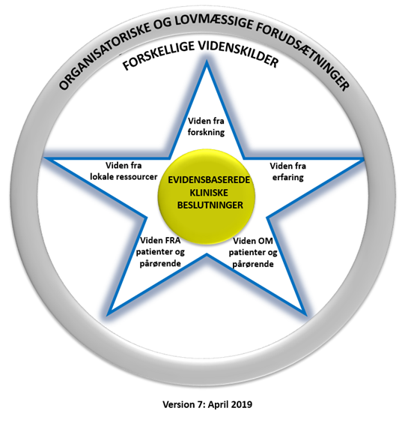
Model for klinisk beslutningstagen (huset)  Reference:  Nye begreber i sygeplejerskeuddannelse, klinisk beslutningstagen og klinisk lederskab” Artikel i Uddannelsesnyt  nr. 3 – 27. årgang 2016 | 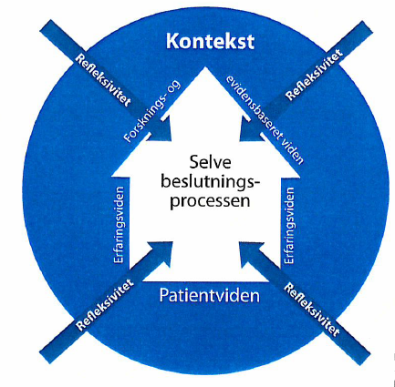
Pædagogisk refleksionsmodel  Reference:  Kvalificering af den kliniske beslutning. Artikel fra sygeplejersken nr. 11 2011 s 54-56, af Jane Færch sygeplejerske, cand. cur. og Camilla Bernild, sygeplejerske, cand. mag | 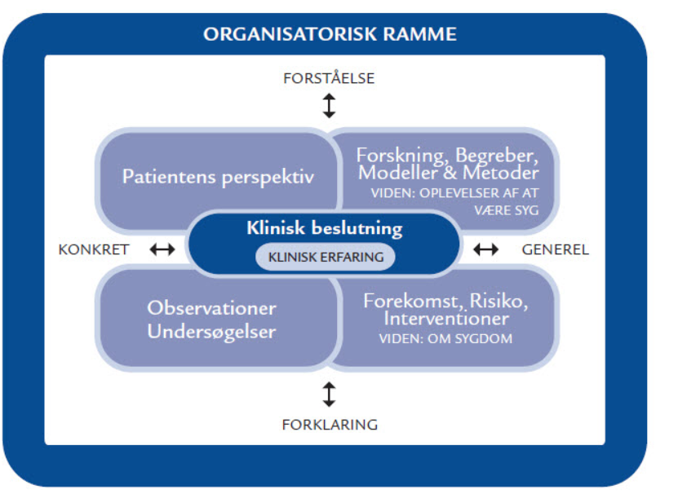
Bilag: Studieaktivitetsmodel
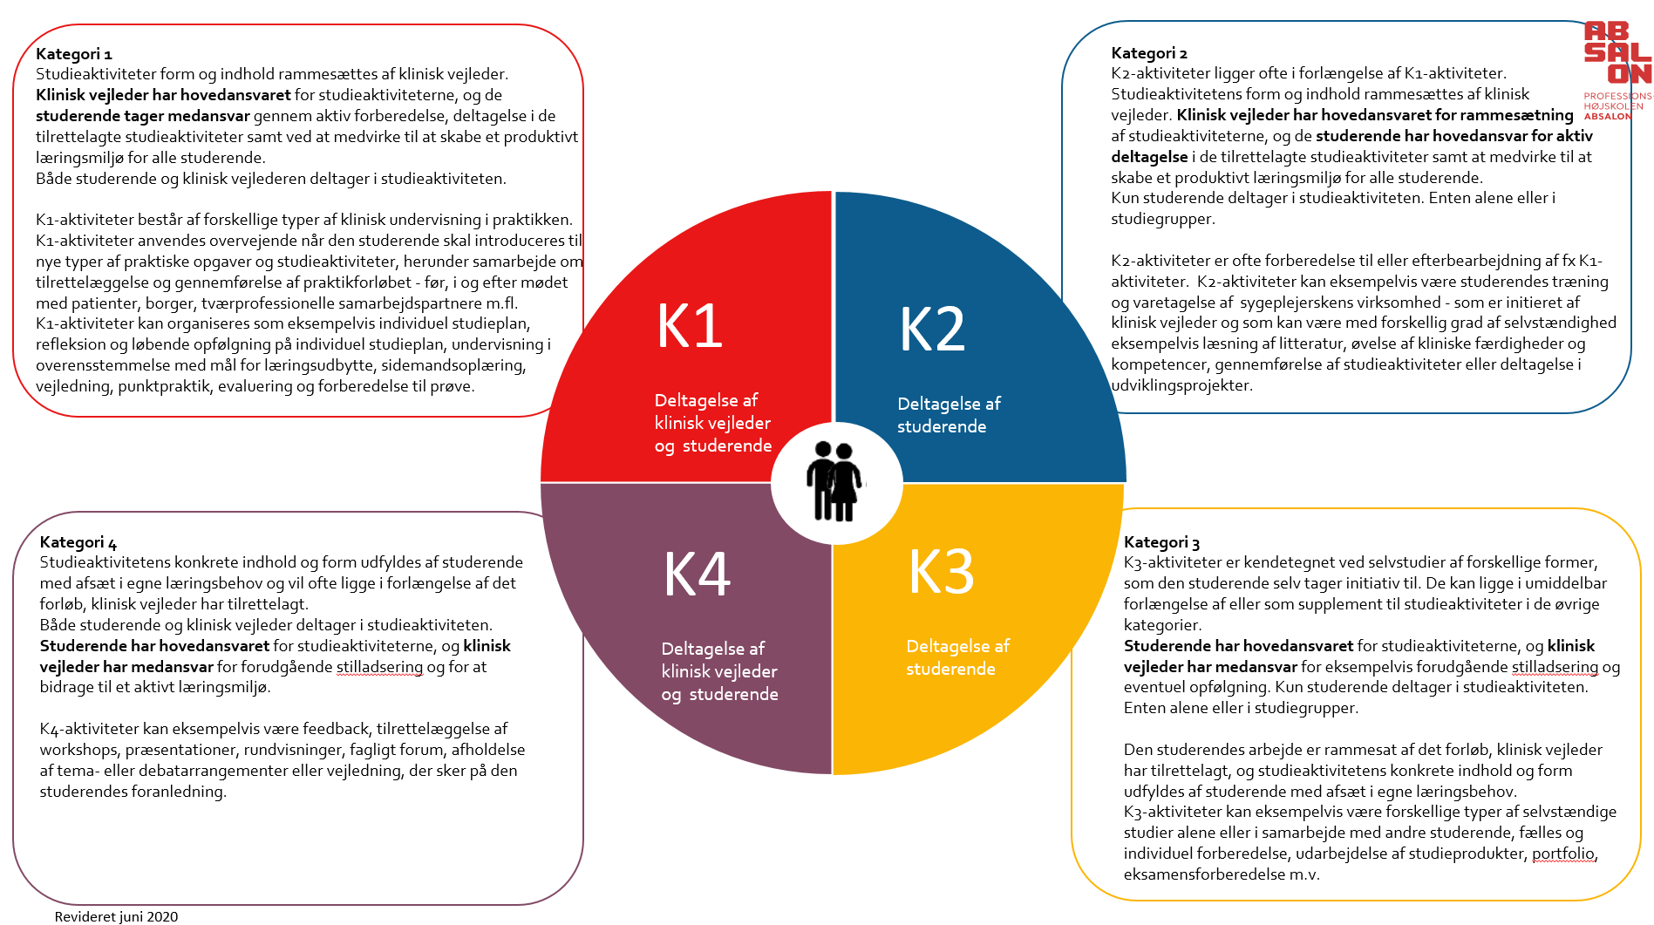
30 timer fordeles mellem kategori 1 + 2 + 4
11 timer kategori 3

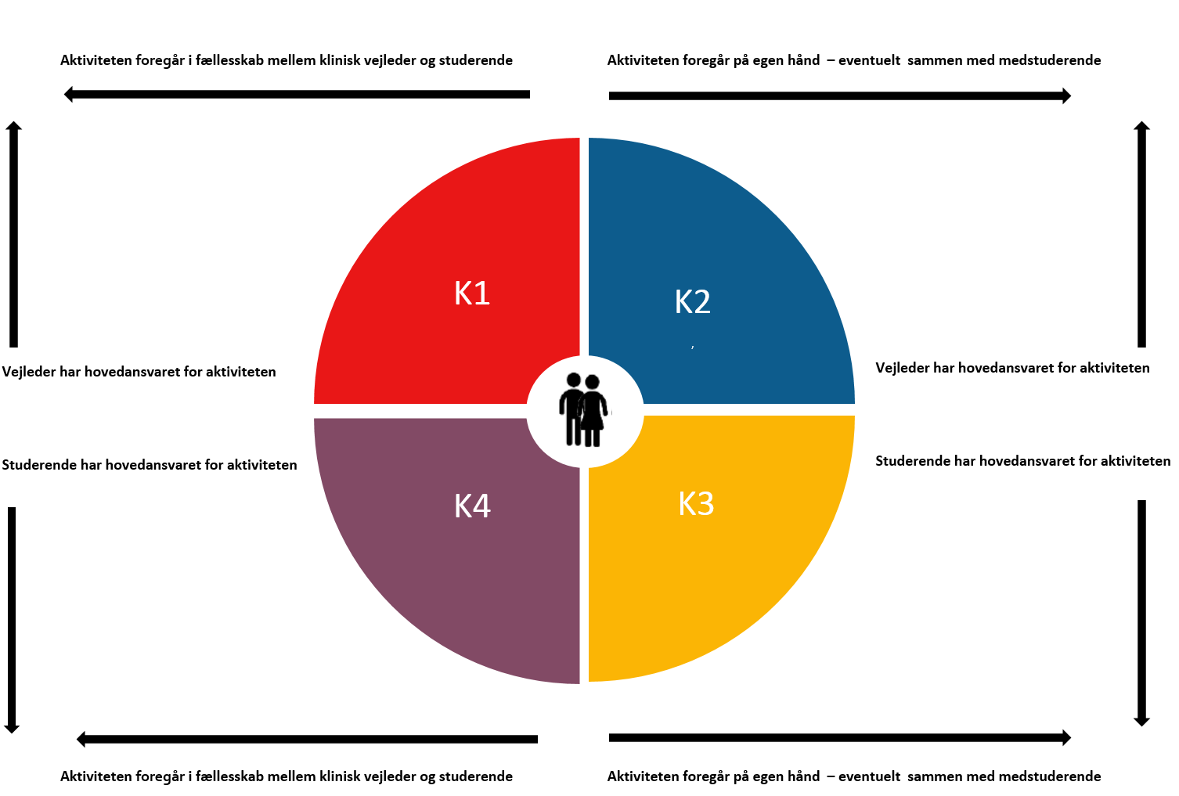
Bilag: Model for praktisk færdighedsudøvelse
Ida Torunn Bjørks definition på begreberne:
Definition af modellens kategorier |  |  | Karakteristika ved god udøvelse:
 |  | INDHOLD og RÆKKEFØLGE er kerne-aspekterne ved en praktisk færdighed. Det indebærer at de nødvendige trin i færdigheden er inkluderet og udført i en logisk rækkefølge. |  | Indhold og rækkefølge bestemmes på grundlag af kliniske retningslinjer, professionelle standarder og principper. Indholdet og rækkefølgen tilpasses patienten og situationen.
 |  | NØJAGTIGHED betyder præcision i bevægelsestrin, instruktion og information.  Nøjagtighed er vigtig for at opretholde sikkerhed for patienten, sygeplejersken og miljøet |  | Nøjagtighed indebærer at handle  - korrekt  - præcist  Nøjagtighed indebærer at informere og instruere:  - nødvendigt og tilstrækkeligt  - tydeligt  - forståeligt
 |  | LETHED betyder at tempo og rytme er tilpasset både patienten og typen af praktisk færdighed og at den praktiske færdighed udføres ubesværet |  | Lethed indebærer at handle, informere og instruere  - uden tøven  - uden unødvendige ophold
 |  | INTEGRATION betyder at alle parallelle aspekter i den praktiske færdighed er samstemt.  Integration betyder også at færdigheden som helhed er tilpasset patientens nuværende tilstand og situation |  | Integration indebærer  - timing og koordinering af handlingens elementer  Integration i forhold til tilpasning indebærer at  - være opmærksom  - have overblik  - være fleksibel
 |  | OMSORGSFULD VÆREMÅDE betyder at skabe en atmosfære hvor patientens værdighed opretholdes, selvbestemmelse sikres under hensyntagen til patientens aktuelle tilstand og velvære understøttes |  | Omsorgsfuld væremåde indebærer at  - anerkende  - vise respekt  - sikre patientdeltagelse  - være empatisk  - anvende passende berøring  - være engageret  - benytte passende sprogbrug  - handle på en æstetisk måde

Den studerendes studieaktivitet:

Du har mødepligt 300 timer over 10 uger

FOR UDDYBNING AF DENNE SIDE GÅ TIL Dokument: ”Samarbejde, roller og ansvar i relation til praktik”:
Absalons hjemmeside: https://phabsalon.dk/uddannelser/til-censorer-og-vejledere/sygeplejerskeuddannelsen/samarbejde-og-udvikling/

Studerendes ansvar:
- Overholde møde/deltagelsespligt
- 41 timer i alt
- 30 timer i praktikken
- Udføre studieaktiviteter, samt uploade disse i praktikportalen.
- Forberede sig til og tage aktiv del i tilblivelsen og udfyldelse af studieplanen
- Tage kontakt til klinisk vejleder, hvis der er opstår bekymring omkring praktikforløbet
- Skal selvstændigt tage kontakt til klinisk vejleder i god tid, hvis der skal ændres i planlægning for at opnå mødepligten.
- Aktiviteter i mødepligt inkluderer:
- Studieaktiviteter
- Generelle plan for praktikken på praktikstedet
- Individuelle studieplan (indeholder konkrete aftaler for mødetid, og hvilke aktiviteter der registreres fremmøde til)

Kliniske vejleders ansvar:
- Handle med hurtighed og rettidig omhu (ved sikkerhed om opnåelse af læringsudbyttet, via mødepligten eller tilrettelagte studieaktiviteter).
- Første uge foreligger en forpligtende aftale (inkl. individuel studieplan)
- Dokumenterer opfyldelse af mødepligten i praktikperioden.
- Fremmøde i praktikken godkendes/afvises i Praktikportalen.
- Ved længere tids sygdom revideres studieplan.
- I samarbejde med den studerende – og uddannelseskonsulent, evt. koordinatorer, ledere og tilknyttet kontaktperson fra sygeplejerskeuddannelsen - revideres studieplanen, og der igangsættes tiltag, der bedst muligt hjælper den studerende til at opnå læringsudbyttet. Det kan eksempelvis være at planlægge yderligere fremmøde i forhold til den oprindelige studieplan og/eller udarbejdelse af skriftlige refleksioner.

Vilkår:
- Mødetiden vil fortrinsvis ligge i dagtimerne på hverdage, men kan, hvis der er et læringsmæssigt sigte og mulighed for vejledning, også ligge i forbindelse med aften-, natte- og/eller weekendvagter.
- Helligdage, grundlovsdag og 1. maj forårsager ikke reduktion i mødepligten
- Ved fravær, herunder sygdom aftales med klinisk vejleder hvordan det forsømte læringsudbytte kan indhentes og studieplanen revideres med fokus på læringsudbytte.

Den studerendes dokumentation af studieaktivitet (udfyldes af studerende):
- Mødepligt i praktikken = 300 timer fordelt på 10 uger
- Dokumentation af egen studietid (11 timer pr. uge) for opnåelse af 1½ ECTS pr. uge.
- Studieaktiviteter dokumenteres på ”To do Liste”.

Uddannelseselement: Sygeplejepraksis og klinisk beslutningstagen
Uge | Praktiktid | Mandag | Tirsdag | Onsdag | Torsdag | Fredag | Lørdag | Søndag | I alt
1 | Fremmødte timer i praktik
 | Egen studietid  (11 timer ) | Emner:
2 | Fremmødte timer i praktik
 | Egen studietid  (11 timer) | Emner:
3 | Fremmødte timer i praktik
 | Egen studietid  (11 timer) | Emner:
4 | Fremmødte timer i praktik
 | Egen studietid  (11 timer) | Emner:
5 | Fremmødte timer i praktik
 | Egen studietid  (11 timer) | Emner:
6 | Fremmødte timer i praktik
 | Egen studietid  (11 timer) | Emner:
7 | Fremmødte timer i praktik
 | Egen studietid  (11 timer) | Emner:
8 | Fremmødte timer i praktik
 | Egen studietid  (11 timer) | Emner:
9 | Fremmødte timer i praktik
 | Egen studietid  (11 timer) | Emner:
10 | Fremmødte timer i praktik
 | Egen studietid  (11 timer) | Emner:
Sammentælling: |  | Fremmødte timer i praktik (min. 300 timer) |  |  |  | Egen studietid (min. 110 timer)
Antal timer:
Dato: Vejlederinitialer:

